Gordân Raluca Mihaela
Hriţcu Cătălin
An IIA, grupa 4
Grupa de seminar A34
Echipa nr. 2

Algoritmica grafurilor – tema 5

Problema 1.
Să se arate că un graf G este bipartit dacă şi numai dacă orice subgraf indus H al lui G satisface proprietatea 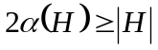. (3 puncte)

Soluţie.
Direct. Fie G = (S, T; E) un graf bipartit.
S ∪ T = V, S ≠ ∅, T ≠ ∅, S ∩ T = ∅, S şi T sunt mulţimi stabile de vârfuri.
Fie A ⊆ V, A ≠ ∅, H =G[A]. Trebuie să demonstrăm că α( H ) ≥ 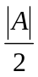.
Caz 1. Dacă A ⊆ S sau A ⊆ T, atunci α( H ) = 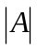 ≥ .
Caz 2. A ∩ S = S’ ≠ ∅, A ∩ T = T’ ≠ ∅ ⇒ {S’, T’ } este o bipartiţie pentru A.
∀u, v∈ S’ ⇒ u, v ∈ S ⇒ uv∉E(G). Dar E(G) ⊇ E(H) ⇒ uv∉E(H) ⇒ S’ este mulţime stabilă de vârfuri din H. Analog pentru mulţimea T’.
Deci H = (S’, T’; E(H) ) este graf bipartit.
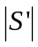 + 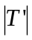 = ⇒ ≥ sau ≥ ⇒ α( H ) ≥ .
dar S’ şi T’ sunt mulţimi stabile

Reciproc. Fie G = (V(G), E(G)) un graf oarecare. Ştim că orice subgraf indus H al lui G (H=G[A]) satisface proprietatea 2α( H ) ≥ | H |.
Presupunem că G nu e bipartit ⇒ există cel puţin un circuit de lungime impară.
Fie C circuit, cu | C | = 2n + 1, n ≥ 1. Notăm vârfurile din C cu x₁, x₂, ..., x_{2n+1} ⇒
C = (x₁, x₁ x₂, x₂, x₂ x₃, x₃, ..., x_{2n} x_{2n+1}, x_{2n+1}, x_{2n+1} x₁, x₁)
Fie H = G[V(C)]. Demonstrăm că α( H ) ≤ n.
În cel mai favorabil caz, E(H) = E(C) (în H nu există alte muchii decât cele care formează circuitul). Se observă că 2 vârfuri x_{i} şi x_{i+1} nu pot face parte din aceeaşi mulţime stabilă (vârfurile sunt adiacente). La fel pentru x_{2n+1} şi x₁ .
Construim o mulţime stabilă de vârfuri A ( A ⊆ V(H) ) de cardinal maxim:
x₁ ∈ A x₃ ∈ A
x₁ x₂ ∉ E(H) ⇒ x₂ ∉ A x₃ x₄ ∉ E(H) ⇒ x₄ ∉ A .......
x_{2n-1} ∈ A
x_{2n-1} x_{2n} ∉ E(H) ⇒ x_{2n} ∉ A
x_{2n+1} x₁ ∉ E(H) ⇒ x_{2n+1} ∉ A
Deci A = { x₁, x₃, ..., x_{2n-1} }, = n ⇒ α( H ) = n
Dacă E(H) ⊃ E(C) (în H există şi alte muchii decât cele care formează circuitul), atunci numărul de stabilitate al grafului H poate fi chiar mai mic decât n (unele vârfuri vor fi eliminate din A).
Deci α( H ) ≤ n.
Dar H este subgraf indus al lui G ⇒ 2α( H ) ≥ | H | = 2n+1 ⇒ contradicţie ⇒
⇒ presupunerea făcută este falsă ⇒ G este graf bipartit.

Exemplu

Fig. 1.1.
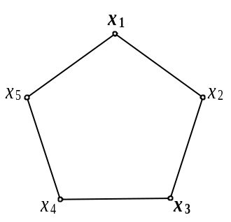
n = 2, A = {x₁, x₃}
Fig. 2.1.
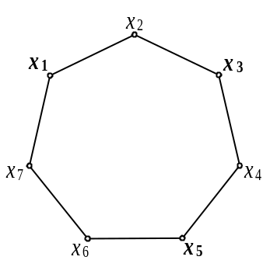
n = 3, A = {x₁, x_{3,} x₅ }

Problema 2.
a) Demonstraţi că într-un graf bipartit G cu n vârfuri şi m muchii avem inegalitatea 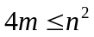. (2 puncte)
b) Descrieţi un algoritm care să testeze dacă un graf cu n vârfuri şi m muchii este complementarul unui graf bipartit în timpul 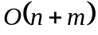 (3 puncte).

Soluţie.
a) Fie 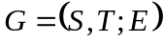 un graf bipartit cu n vârfuri şi m muchii. Avem 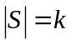 şi deci 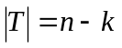. Fiecare vârf din S poate fi unit printr-o muchie cu fiecare vârf din T prin urmare în G sunt maxim 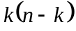 muchii, deci 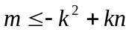. Considerăm funcţia 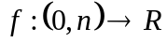 definită prin 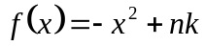. Ea este continuă şi derivabilă pe 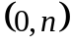 şi 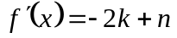. Dacă punem condiţia ca 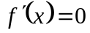 obţinem punctul 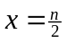 pentru care 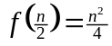, care după cum se observă din Fig. 2.1 este singurul punct de maxim. Avem 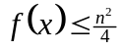 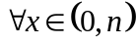 şi în particular pentru 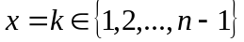 avem că 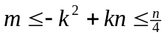. Deci pentru orice graf G bipartit avem satisfăcută inegalitatea cerută: .
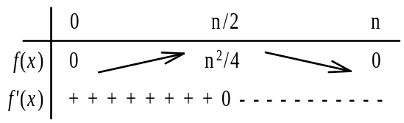 Fig. 2.1.

Altă soluţie ar fi sa arătăm că: 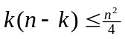 ⇔ 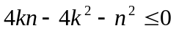 ⇔ 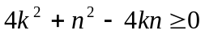 ⇔ 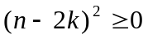 (adevărat).

b) Fie H = (V, E) un graf cu n vârfuri şi m muchii, reprezentat prin liste de adiacenţă; fie G = 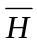 = (V, E’). Considerăm V=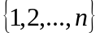.
Notăm x = 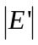 ⇒ x + m = 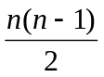. Pentru ca G să fie graf bipartit, trebuie să aibă loc: 4x ≤ n² ⇔ - m ≤ 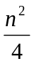 ⇔ 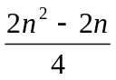 - m ≤ ⇔ 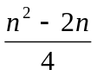 ≤ m ⇔ 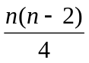 ≤ m. Dacă această relaţie nu are loc, atunci cu siguranţă G nu e bipartit.

Pas1. Determinăm m folosind listele de adiacenţă ⇒ complexitatea O(n+m).
function determin_m()
begin
m = 0
for v = 1 to n do
for ( u ∈ Adj(v) )do m = m + 1
return m
end.

Pas2. Dacă m < , atunci algoritmul se termină deoarece G nu poate fi graf bipartit. Altfel, se execută pasul 3.

Pas3. Construim graful G şi verificăm dacă e bipartit.
Ştim cu siguranţă că m ≥ ⇒ 4m ≥ n² -2n ⇒ n² ≤ 4m + 2n ⇒ n² = O(m+n)
( n² şi 4m+2n sunt considerate funcţii având argumentele n şi m ). Deci orice algoritm de complexitate O(n²) va fi şi de complexitate O(m+n).
Algoritmul de construcţie a grafului G (reprezentat prin matricea de adiacenţă a):
- Iniţial: a[u,v] = 1, pentru orice u ≠ v, iar a[v,v] = 0.
- Setăm a[u,v] = 0, pentru orice u,v cu uv ∈ E, construind în acelasi timp arborele BFS corespunzător grafului G, arbore reprezentat printr-un vector nivel[1..n]. Algoritmul de mai jos realizează de fapt o parcurgere BFS pentru graful G.
procedure construiesteG()
begin
for v = 1 to n do nivel[v] = -1
for v = 1 to n do
if nivel[v] = -1 then BFS(v)
end.

procedure BFS(i)
begin
C = { i }
nivel[i] = 0
while ( C ≠ ∅ ) do
v = top( C )
for ( u ∈ Adj(v) ) do
a[u,v] = a[v,u] = 0 (muchia uv ∈ E(H), deci uv ∉ E(G))
for u = 1 to n do
if (a[u,v]=1 and nivel[u]=-1) then
push( C, u )
nivel[u] = nivel[v] + 1
end.
Algoritmul de construcţie a grafului G are complexitatea O(n²).

Graful G fiind construit, mai trebuie să verificăm dacă e bipartit.
Fie S = mulţimea vârfurilor de pe nivelele pare din G
T = mulţimea vârfurilor de pe nivelele impare din G.
Avem: S ≠ ∅ (S poate fi vidă doar dacă n = 0), T ≠ ∅ (T poate fi vidă doar dacă graful H este complet şi în acest caz orice vârf din S poate fi mutat în T ), S ∩ T = ∅, S ∪ T = V. Pentru a avea G = (S, T; E’) bipartit, mai trebuie ca S şi T să fie mulţimi stabile de vârfuri din G ⇔ oricare 2 vârfuri de pe acelaşi nivel sunt neadiacente.
procedure bipartit(G)
begin
for v = 1 to n-1 do
for u = v+1 to n do
if (a[u,v]=1 and nivel[u]=nivel[v]) then
return false
return true
end.
Algoritmul de verificare dacă G este bipartit are complexitatea O(n²).
Deci, pasul 3 are complexitatea timp O(n²) + O(n²) = O(n²) = O(m+n)

Algoritmul care rezolvă problema:
procedure complementarul_este_bipartit(H)
begin
m = determin_m()
if m < then
return false
else
construiesteG()
return bipartit(G)
end.
Complexitatea totală a algoritmului este: O(m+n) + O(1) + O(m+n) = O(m+n).

Exemplu
n=7, m=14
n(n-2) = 7 * 5 = 35
4m = 4 * 14 = 56 > 35 ⇒ m ≥ ⇒ G ar putea fi bipartit

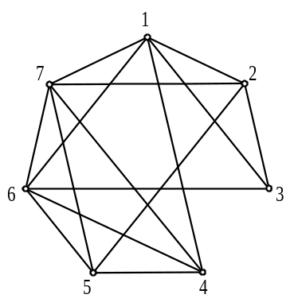
Fig. 2.2.Graful H
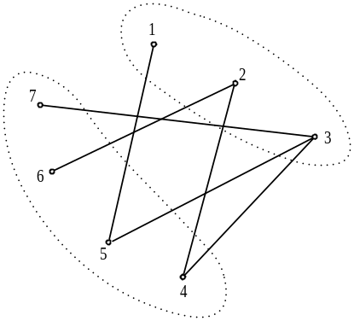
Fig. 2.3. Graful G

Construim graful G:
 | 1 | 2 | 3 | 4 | 5 | 6 | 7
1 | 0 | 0 | 0 | 0 | 1 | 0 | 0
2 | 0 | 0 | 0 | 1 | 0 | 1 | 0
3 | 0 | 0 | 0 | 1 | 1 | 0 | 1
4 | 0 | 1 | 1 | 0 | 0 | 0 | 0
5 | 1 | 0 | 1 | 0 | 0 | 0 | 0
6 | 0 | 1 | 0 | 0 | 0 | 0 | 0
7 | 0 | 0 | 1 | 0 | 0 | 0 | 0

a =

1 | 2 | 3 | 4 | 5 | 6 | 7
0 | 4 | 2 | 3 | 1 | 5 | 3
nivel = ⇒ S={1,2,3},T={4,5,6,7}; G=(S,T;E’) bipartit

Problema 3.
Arătaţi că orice graf G cu m muchii are un graf parţial H bipartit şi cu cel puţin muchii. (3 puncte)

Soluţie.
Demonstraţia acestei probleme se va face constructiv (din punct de vedere algoritmic). Astfel prezentăm întâi un simplu algoritm greedy pentru această problemă, urmând ca apoi să demonstrăm finititudinea şi corectitudinea sa.

function graf_parţial_bipartit(G)
begin
S := {1,...,n} // = V(G)
schimb := 0
u := 1
repeat
if u∈S then
if |N_{G}(u)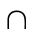S|>|N_{G}(u)(V\S)| then
S := S \ {u}
schimb := 0
else
if |N_{G}(u)(V\S)|>|N_{G}(u)S)| then
S := S {u}
schimb := 0
u := (u mod n)+1
schimb := schimb+1
until schimb=n
T := V \ S
return S,T
end.

În continuare vom presupune graful G conex şi cu cel puţin două vârfuri. Dacă acestă condiţie nu este satisfăcută se împarte graful iniţial în componete conexe şi se elimină vârfurile izolate, urmând ca algoritmul să fie rulat pentru fiecare componetă conexă în parte. Dacă pentru componeta conexă 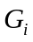 cu 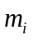 muchii se obţin prin algoritm 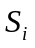 şi clase ale unei 2-partiţii atunci 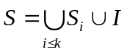 şi 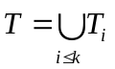 sunt două clase de bipartiţie (în mod sigur nu unice) ale grafului H căutat (am notat cu k numărul de componente conexe ale lui G şi cu I mulţimea vârfurilor izolate).
Algoritmul porneşte considerând toate vârfurile în acceaşi componentă (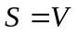, 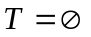). Se parcurg vârfurile în mod repetat (circular), şi la fiecare pas se testează dacă vârful curent are mai mulţi adiacenţi în clasa căreia îi aparţine decât în cealaltă clasă. Când 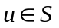 se testează dacă 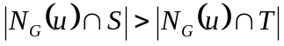, respectiv dacă 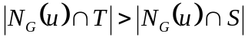 atunci când 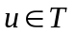. În caz afirmativ vârful este trecut în cealaltă clasă, astfel pe tot parcursul algoritmului 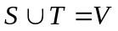 şi 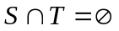. Bucla repeat se execută cel puţin o dată, când se realizează în mod sigur o schimbare (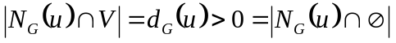 deoarece am presupus graful conex), astfel încât după prima execuţie 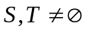. Acest invariant este păstrat pe toată execuţia ulterioară a funcţiei. Într-adevăr presupunând că vârful u este singurul vârf al unei clase, atunci 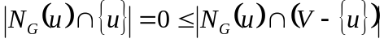 deci u nu va fi mutat. În concluzie ceea ce obţinem la sfârşitul algoritmului este o 2-partiţie a grafului G.
Fie graful parţial 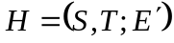 unde obţinut din G prin păstrarea doar a muchiilor de la S la T. Pentru a demonstra că H are cel puţin muchii (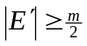) vom arăta prin echivalenţă că 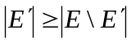, adică în graful G rămân cel puţin la fel de multe muchii câte se elimină. Deoarece H este bipartit avem că 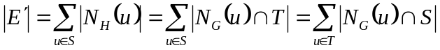. În plus 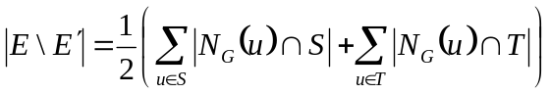. Să observăm acum că algoritmul se termină doar după ce a parcurs toate cele n vârfuri ale lui G şi nu a realizat nici o schimbare. Deci la final avem satisfăcute relaţiile
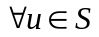,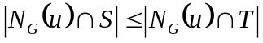 şi 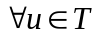,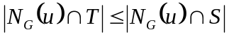.
Cele două sume din expresia lui 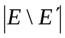 pot fi majorate astfel încât:
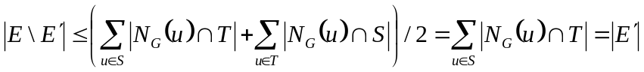.
Deci în cazul în care se termină, algoritmul va furniza un răspuns corect. Este deci critic să demonstrăm că el se termină întotdeauna.
Notăm cu 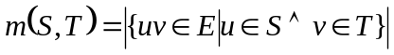 numărul muchiilor de la un vârf din din S la un vârf din T (la final 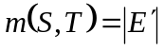). Este evident că 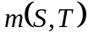 satisface relaţia:
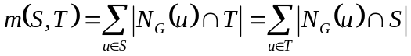.
Iniţial 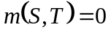 deoarece la acel punct 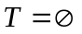. De asemenea se observă că pentru a continua, algoritmul trebuie să realizeze o schimbare de elemente la cel mult n–1 paşi. Fie S şi T înaintea schimbării şi vârful curent 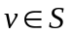.Fie 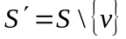 şi 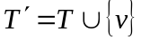 cele două mulţimi după realizarea schimbării. Avem
.
Pentru ca schimbarea să aibă loc trebuie să însă să avem 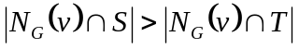 care ne conduce la concluzia că 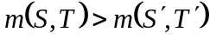. Astfel creşte la fiecare 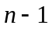 paşi cel puţin cu o unitate şi cum 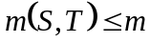 pentru orice S şi T, atunci algoritmul efectuează cel mult 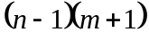 paşi, deci este finit.
În concluzie am arătat un mod în care pentru orice graf G cu m muchii putem obţine un graf parţial bipartit şi cu cel puţin muchii.
Exemplu.
Să urmărim execuţia funcţiei graf_parţial_bipartit având ca intrare graful G cu 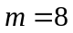 muchii reprezentat în Fig. 3.1.

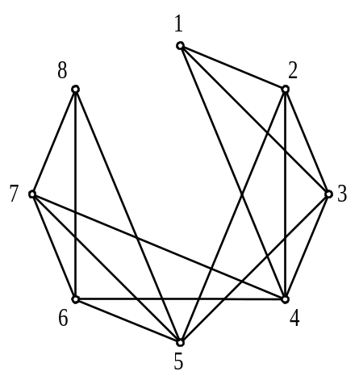
Fig 3.1

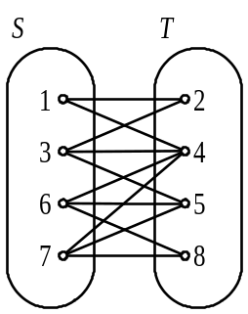
Fig 3.2

Iniţial 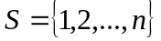, , schimb = 0 şi 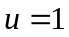. Deoarece se va testa dacă el are mai mulţi adiacenţi în S decât în T, şi deoarece acest lucru este adevărat 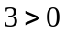 u este mutat în T. La fel şi 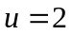 deoarece are 3 adiacenţi în S şi doar 1 în T. Vârful 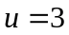 are 2 adiacenţi în S şi tot ataţia în T deci va rămâne în S. Vârful 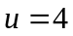 are 3 adiacenţi în S şi doar 2 în T deci va fi mutat în T şi la fel şi 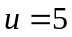 deoarece are 4 adiacenţi în S şi doar 1 în T. Vârfurile 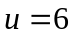 şi 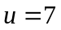 nu vor fi mutate deoarece au numarul de adiacenţi în T egal cu numarul de adiacenţi în S (2). În fine 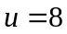 va fi mutat în T deoarece are acolo doar un adiacent în timp ce în S are 2. Astfel după o primă parcurgere a tuturor vârfurilor se obţine 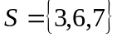 şi 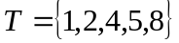. Se testează din nou vârful 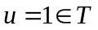 şi se obţin 2 adiacenţi în T şi doar unu în S deci vârful va fi mutat din nou în S. Vârful 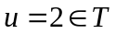 are 2 adiacenţi în T şi toţi atâţia în S, 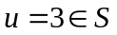 are un adiacent în S şi 3 în T, 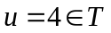 are un adiacent în T şi 4 în S iar nodurile 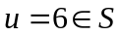 şi 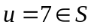 au amândouă câte un adiacent în S şi câte 3 adiacenţi în T, în fine 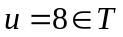 are un adiacent în T şi 2 în S, prin urmare nici unul din aceste vârfuri nu vor fi mutate. Cum s-au parcurs toate nodurile fără a face vreo schimbare algoritmul se încheie cu 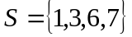 şi 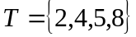, şi 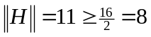 (Fig. 3.2).

Problema 4.
a) Demonstraţi că în orice graf conex 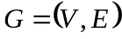 există o mulţime stabilă S astfel încât graful bipartit 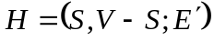 este conex, unde 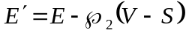.
b) Deduceţi că 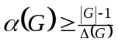 pentru orice graf conex G. (3 puncte)

Soluţie.
a) Demostraţia se poate face constructiv: folosind o parcurgere BFS a vârfurilor grafului G, construim graful bipartit H şi mulţimea stabilă S. Conexitatea grafului H (subgraf parţial al lui G), va rezulta din algoritmul de construcţie.

Fie G = (V,E) un graf conex oarecare, V =, G reprezentat prin listele de adiacenţă AdjG(v), v∈ V.
Iniţial, H = G (listele de adiacenţă corespunzătoare lui H sunt: AdjH(v)=AdjG(v) ). H va deveni apoi o ”copie aproximativă” a lui G obţinută printr-o parcurgere BFS puţin modificată, în sensul că pentru fiecare nod v de pe un nivel par (al arborelui BFS corespunzător lui H) se va impune condiţia ca v să nu fie adiacent cu nici un alt nod de pe acelaşi nivel.
Dacă este îndeplinită această condiţie, se continuă parcurgerea grafului.
Dacă există u astfel încât nivel[u] = nivel[v] şi uv ∈ E(H), atunci nivel[v] devine nivel[v]-1 (nivelul părintelui său). În final, muchia vw va fi eliminată din graful H (w este părintele vârfului v în ”arborele BFS” construit).
Mulţimea stabilă S va fi formată din toate nodurile aflate pe nivele pare în ”arborele BFS” construit.

procedure construieste(H, S)
begin
S = ∅
for v = 1 to n do
AdjH(v) = AdjG(v)
nivel[v] = -1
C = { 1 }
while ( C ≠ ∅ ) do
w = top( C )
for ( v ∈ AdjH(w) ) do
if nivel[v] = -1 then
push( C, v )
nivel[v] = nivel[w] + 1
if (nivel[v] = par) then
if ( ∃ u∈V , nivel[u]=nivel[v] and uv∈E(H)) then
nivel[v] = nivel[v]-1
else
/* nivel[v] rămâne un număr par */
S = S ∪ {v}
/* mai trebuie să eliminăm din H muchiile dintre oricare 2 vârfuri de pe acelaşi nivel (impar) */
for v = 1 to n-1 do
for u = v+1 to n do
if (v ∈ AdjH(u) and nivel[u]=nivel[v]) then
elimina(AdjH(u), v)
elimina(AdjH(v), u)
end.

Algoritmul de mai sus rezolvă corect problema:
- S este mulţime stabilă de vârfuri deoarece am impus condiţia ca oricare 2 vârfuri de pe acelaşi nivel par să fie neadiacente. În plus, oricare 2 vârfuri de pe nivele pare diferite nu pot fi adiacente (în orice arbore BFS, un vârf poate fi adiacent numai cu vârfurile de pe un nivel imediat superior, imediat inferior sau de pe nivelul curent).
- Graful construit: H=( S, V-S; E’ ) este bipartit.
Dacă n=1, atunci E’=E=∅ ⇒ H bipartit.
Fie n ≥ 2. Avem S ≠ ∅ (1∈S), V-S ≠ ∅ (există cel puţin un vârf adiacent cu 1, care va fi pe nivelul impar 1), S ∩ (V-S) = ∅, S ∪ (V-S) = V, S şi (V-S) sunt mulţimi stabile ⇒ H bipartit.
- Graful H este conex.
Ştim că G este conex. H a fost construit pornind de la o copie a lui G, din care am eliminat apoi unele muchii. Trebuie să arătăm că eliminarea acestor muchii nu influenţează conexitatea grafului H. Algoritmul elimină doar muchiile dintre 2 vârfuri aflate pe acelaşi nivel impar (fie k acest nivel). Dar orice vârf v aflat pe un nivel impar rămâne adiacent cu:
- un vârf w de pe nivelul k-1 , dacă nivelul lui v a fost impar de la început
- sau un vârf u de pe nivelul k+1 , dacă nivelul lui v a fost iniţial par şi s-a făcut modificarea nivel[v] = nivel[v]-1. Deoarece u şi v sunt acum pe nivele diferite, muchia ce le uneşte va rămâne în graful H.
Deci graful H rămâne conex după eliminarea muchiilor dintre oricare 2 vârfuri de pe acelaşi nivel impar.
Altă metodă prin care se poate demonstra că H este conex se bazează pe observaţia că orice muchie ce va fi eliminată face parte dintr-un circuit: fie v pe nivelul k, w părintele său (pe nivelul k+1 sau k-1), u pe nivelul k astfel încât uv este muchie. Există un drum în H de la u la w ce nu conţine muchii între 2 vârfuri de pe acelaşi nivel. Deci adăugând muchia uv la drumul considerat, obţinem un circuit. Eliminând această muchie din H, graful rămâne conex.

Exemplu
nivel[1] = 0, nivel[2] = 1, nivel[3] = 1, nivel[4] = 2
nivel[5] = 2, dar {5,4} este muchie ⇒ nivel[5] = 1
nivel[6] = 2
nivel[7] = 2, dar {7,4} este muchie ⇒ nivel[7] = 1
nivel[8] = 2, nivel[9] = 3, nivel[10] = 3, nivel[11] = 2
nivel[12] = 2, dar {12,11} este muchie ⇒ nivel[12] = 1
nivel[13] = 2, nivel[14] = 3, nivel[15] = 3
S = {1, 4, 6, 8, 11, 13}
V-S = {2, 3, 5, 7, 9, 10, 12, 14, 15}
Muchiile eliminate vor fi: {2,5}, {2,7}, {5,12}.

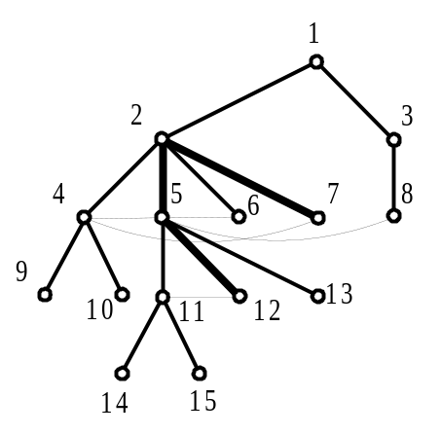
Fig. 4.1.Graful G
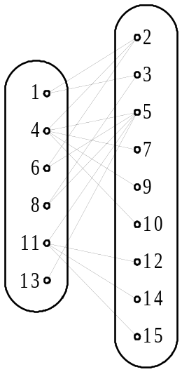
Fig. 4.2 Graful H

b) Fie G un graf conex oarecare ( cu 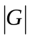 = n ).
⇒ există o mulţime stabilă S astfel încât graful bipartit H = (S, V-S; E’) este conex .
Fie m = , k = 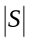.
m = suma gradelor vârfurilor din S = suma gradelor vârfurilor din T
m = 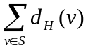 = 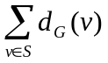
∀ v∈S, avem d_{G}(v) ≤ Δ(G) ⇒ m ≤ Δ(G) * k (k = )
Avem k ≥ 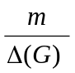 ⇒ k ≥ 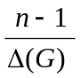
Dar H este conex⇒ are cel puţin n-1 muchii (m ≥ n-1) ⇒α(H)≥
k = , S este mulţime stabilă ⇒ α( H ) ≥ k (q.e.d.)

